Intitulé de l’item (ou des items) évalué(s)
Compétences  Domaines du  programme | Rechercher, extraire et organiser l’information utile | Réaliser, manipuler, mesurer, calculer, appliquer des consignes | Raisonner, argumenter, pratiquer une démarche expérimentale ou technologique, démontrer | Présenter la démarche suivie, les résultats obtenus, communiquer à l’aide d’un langage adapté
Organisation et gestion de données
Nombres et calculs
Géométrie
Grandeurs et mesures

Énoncé de la situation d’évaluation
On considère la toiture
ci-contre.
Le propriétaire souhaite la faire recouvrir de tuiles canal de 40.
Vous devez réaliser un devis pour cette pose.
Pour cela utilisez les informations ci-dessous :

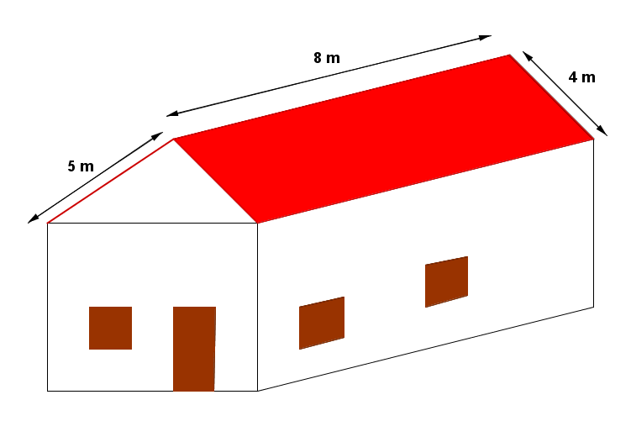
Référence | Dénomination | Prix au m² T.T.C. | Nombre de tuiles au m²
113 750 | Gallo-romane | 17,78 | 12,5
652 201 | Romane | 12,10 | 10,5
612 363 | Canal de 40 | 17,98 | 31
665 745 | Canal | 22,88 | 22

Pose des tuiles : 8 m² par heure
Tarif horaire : 39 € T.T.C.

DEVIS POUR COUVRIR UNE TOITURE

NOM :………………………….. Date : ………………………………….

La surface du toit à couvrir est de : ………………

Le nombre total de tuiles nécessaires est de : …………

Le temps nécessaire pour la pose est de : ……………

Référence | Description | Quantité | Prix unitaire T.T.C. | Total T.T.C.
…………… | Tuile …………………… | …………… | …………………………… | ………………………
Main d’œuvre | Temps de pose(h) | …………… | …………………………… | …………………………
Total du devis |  |  |  | ………………………

Critères de réussite (le minimum attendu de l’élève pour une validation positive)
- Toutes les informations utiles sont extraites
- L’aire, le nombre total de tuiles, le temps de pose sont calculés correctement
- Le tableau est complété (on peut ne pas tenir compte des erreurs sur le prix unitaire et le total).
Commentaires des auteurs
Situation pour le niveau cinquième
Prolongement possible : pourcentages (prix H.T. et T.V.A.)
Commentaires du groupe de relecture
Situation d’évaluation très intéressante, en 5e ou au-delà. Attention à la « vue de dessus » dans l’énoncé : les dimensions données sont celles d’un patron et non celles d’une vue de dessus.

